高三物理寒假作业(一)

一、单项选择题：本题共5小题，每小题3分，共计15分，每小题只有一个选项符合题意。
1．将一物体从地面竖直上抛，竖直上抛过程中所受到的空气阻力大小恒定。设物体在地面时的重力势能为零，则物体从抛出到落回地面的过程中，物体的机械能E与物体离地面的高度h的关系正确的是图中的
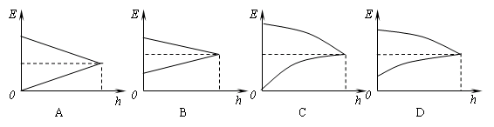
第1题图
答案：B
2．汶川地震发生后，为了及时发布余震警报，技术人员设计了一个简单的报警器电路图，满足下列哪个条件，该报警器将发出警报声
A．S₁断开，S₂闭合 B．S₁闭合，S₂断开
C．S₁、S₂都断开 D．S₁、S₂都闭合
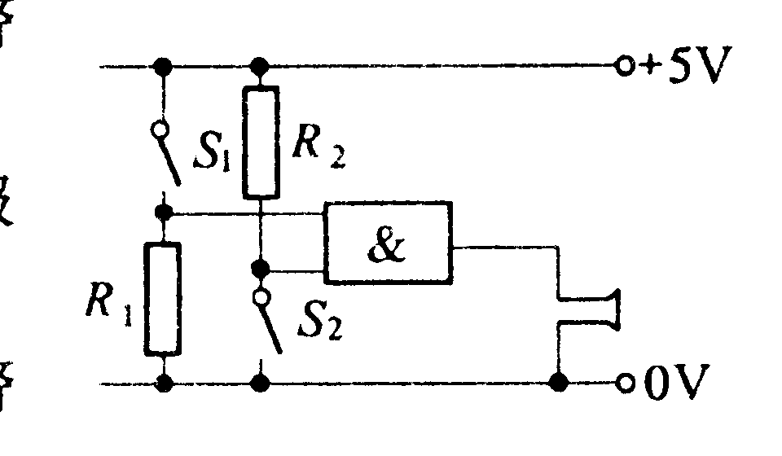
第2题图
答案：B
3．在下图所示的装置中，重4N的物块被平行于斜面的细线拴在斜面上端的小柱上，整个装置保持平衡，斜面倾角为30°，被固定在测力计上，如果物块与斜面间无摩擦；装置稳定后，当细线被烧断物块正下滑时，与稳定时相比，测力计的读数 ( )
A．增加4N B．增加3N C．减少1N D．不变
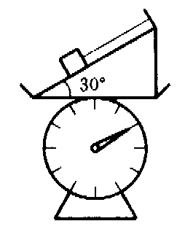
第3题图
答案：C
4．如图所示电路，L是自感系数较大的线圈，在滑动变阻器的滑动片P从B端迅速滑向A端的过程中，经过AB中点C时通过线圈的电流为I₁ ；P从A端迅速滑向B端的过程中，经过C点时通过线圈的电流为I₂；P固定在C点不动，达到稳定时通过线圈的电流为I₀。则
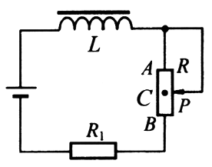
第4题图
A. B.
C. D.
答案：B
解析: 由于P固定在C点不动，达到稳定时通过线圈的电流为I₀；在滑动变阻器的滑动片P从B端迅速滑向A端的过程中，电路中电流逐渐减小，由于线圈L的自感作用，经过AB中点C时通过线圈的电流为还未减小到I₀，故I₁ 大于I₀ ；同理，P从A端迅速滑向B端的过程中，经过C点时通过线圈的电流为I₂小于I₀。
5．如图所示，一物体在水平恒力作用下沿水平光滑平面做曲线运动，当物体从M点运动到N点时，其速度方向恰好改变了90度，则物体在M点到N点的运动过程中，物体运动的速率将（）
A．不断增大 B．不断减小
C．先减小再增大 D．先增大再减小
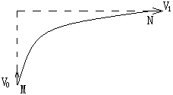
第5题图
答案：C

二、多项选择题：本题共4小题，每小题4分，共计16分，每小题有多个选项符合题意。全部选对的得4分，选对但不全的得2分，错选或不答的得0分。
6．空间某一静电场的电势在轴上分布如图所示，轴上两点B、C点电场强度在方向上的分量分别是、，下列说法中正确的有
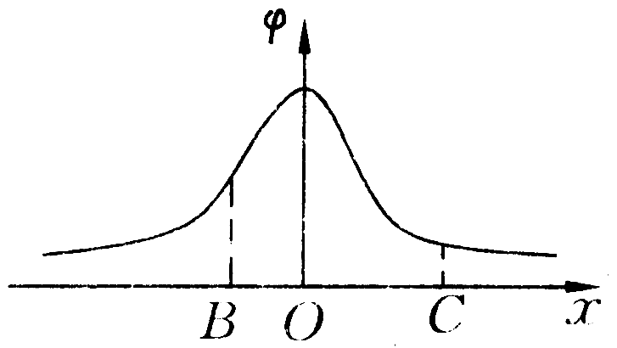
第6题图
A．的大小大于的大小
B．的方向沿轴正方向
C．电荷在点受到的电场力在方向上的分量最大
D．负电荷沿轴从移到的过程中，电场力先做正功，后做负功
答案：AD
7．一根质量分布均匀的长绳AB，在水平外力F的作用下，沿光滑水平面做直线运动，如图甲所示．绳内距A端x处的张力T与x的关系如图乙所示，由图可知（）
A．水平外力F=6 N
B．绳子的质量m=3 kg
C．绳子的长度$l=2m$
D．绳子的加速度$a=2m/{s^{2}}$
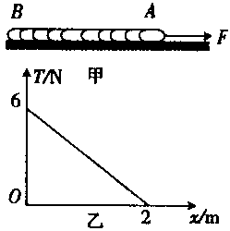
第7题图
答案：AC
8．如图所示，水平光滑绝缘桌面上一质量为25.0g的正方形导体线框以20.0cm/s的速度水平向右运动，并进入一矩形磁场区域，磁场方向竖直向上，大小为0.5T，线框的速度方向垂直于磁场区域边界。线框运动的图如图，则 （ ）
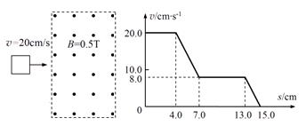
第8题图
A．磁场区域宽度为11cm
B．线框的电阻为2.25×10⁻³Ω
C．整个过程中，线框产生的焦耳热为5×10⁻⁴J
D．在从0到7cm的过程中，穿过线框导线任一截面的电量为0.2C
答案：BCD
9.如图所示，在水平圆盘上沿半径方向放置用细线相连的质量均为m的A、B两个物块（可视为质点）． A和B距轴心O的距离分别为r_{A}=R，r_{B}=2R，且A、B与转盘之间的最大静摩擦力都是f_{m}，两物块A和B随着圆盘转动时，始终与圆盘保持相对静止．则在圆盘转动的角速度从0缓慢增大的过程中，下列说法正确的是
- B所受合外力一直等于A所受合外力
- A受到的摩擦力一直指向圆心
- B受到的摩擦力一直指向圆心
- A、B两物块与圆盘保持相对静止的最大角速度为$\sqrt{\frac{2f_{m}}{\text{mR}}}$
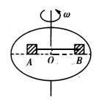
第9题图
答案：CD
三、简答题：本题分必做题（第10、11题）和选做题（第12题）两部分。共计42分。请将解答写在答题卡相应的位置。
【必做题】
10．2007年10月24日，中国用长征运载火箭成功地发射了“嫦娥1号”卫星。如图是某检测系统每隔2.5s拍摄的，关于起始匀加速阶段火箭的一组照片。已知火箭的长度为40m，用刻度尺测量照片上的长度关系，结果如图所示。
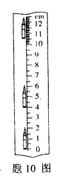
第10题图
（1）火箭的加速度大小a = ▲ m/s².
（2）火箭在照片中第2个像所对应时刻的瞬时速度大小v = ▲ m/s。
10、（1） 8 3分 （2） 42 3分
11. （12分）某物理兴趣小组的同学想用如图甲所示的电路探究一种热敏电阻的温度特性．
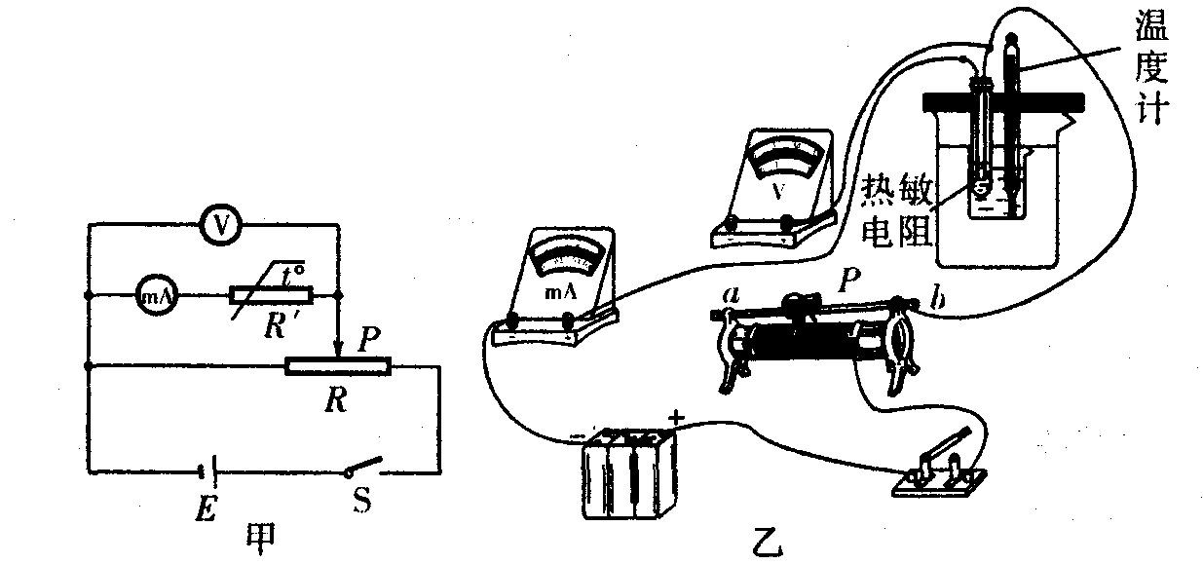学科网
学科网第11题图1
（1）请按电路原理图将图乙中所缺的导线补接完整．为了保证实验的安全，滑动变阻器的滑动触头 P在实验开始前应置于 端．（选填“a”或“b”）
（2）正确连接电路后，在保温容器中注入适量冷水．接通电源，调节R记下电压表和电流表的示数， 计算出该温度下的电阻值，将它与此时的水温一起记入表中．改变水的温度，测量出不同温度下的电阻值．该组同学的测量数据如下表所示，请你在图丙的坐标纸中画出该热敏电阻的R_{t}关系图．对比实验结果与理论曲线（图中已画出）可以看出二者有一定的差异．除了读数等偶然误差外，你认为还可能是由什么原因造成的?
．
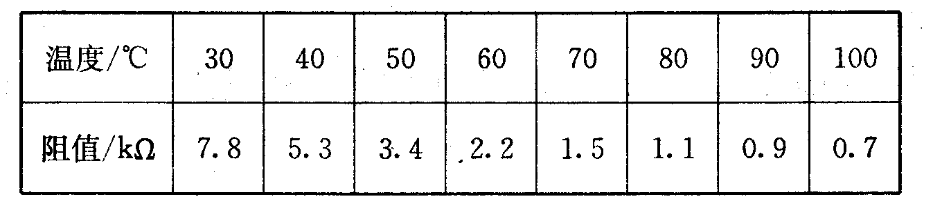
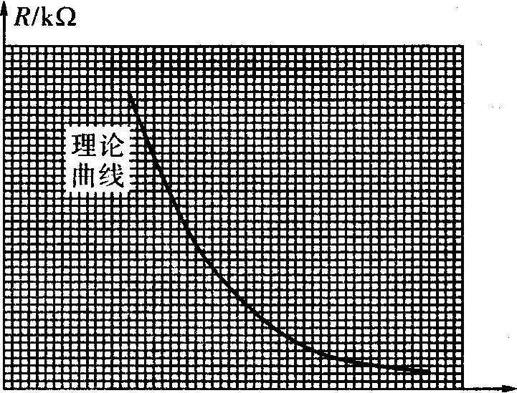
（3）已知电阻的散热功率可表示为，其中k是比例系数，t是电阻的温度，t₀是周围环境温度．现将本实验所用的热敏电阻接到一个恒流源中，使流过它的电流恒为40 mA，℃，/℃，由理论曲线可知，该电阻的温度大约稳定在 ℃，此时电阻的发热功率为 W．
11．(1)如下左图 （2分） a （2分） (2)如下右图 （2分）
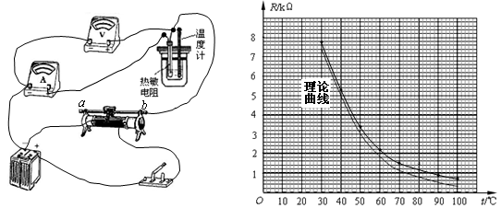
m
电流表的分压造成电阻的测量值总比真实值大．随着温度的升高，热敏电阻的阻值变小，电流表的分压作用更明显，相对误差更大．（能答出任一要点即给2分）
(3)在（2）的R-t图像中做出如图所示的图线，据其与理论图线的交点即可求得
50±2 4.8±0.3 （每空2分）

12．[选做题]本题包括A、B、C三个小题，请选定其中两题，并在相应的答题区域内作答。若三题都做，则按A、B两题评分
A．（选修模块3—3）（12分）
（1）当将沸水倒在玻璃上时，玻璃常常会破裂，其原因是_______________.
A．热水膨胀，将玻璃胀裂
B．热水遇到玻璃时变冷，收缩使玻璃破裂
C．玻璃变热并且膨胀，并使分子破裂
D．内层的玻璃膨胀比外层的快，引起了玻璃的破裂
答案：D
解析:玻璃是热的不良导体，当沸水倒在玻璃上时内层的玻璃膨胀比外层的快，从而引起了玻璃的破裂。选项Ｄ对．
（2）三个大小不同的容器甲﹑乙﹑丙,各装可视为理想气体的气体, 保持各自的体积不变时，气体的压强与温度之关系实验 结果如图所示, 下列叙述中正确的是_________.
A．甲容器中所装气体之分子数最多
B．丙容器的体积最小
C．丙容器中单位体积所含分子数目最小
D．三直线之延长线理论上应交于同一点
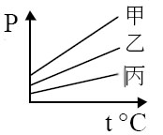
第12题A组图1
答案：CD
（3）一定质量的理想气体从状态A(p₁、V₁)开始做等压膨胀变化到状态B(p₁、V₂)，状态变化如图中实线所示．此过程中气体对外做的功为 ，气体分子的平均动能 （选填“增大”“减小”或“不变”）， 气体 （选填“吸收”或“放出”）热量．学科网
V
p
O
V₂
V₁
p₁
A
B
第12题A组图2
答案：（3）p₁（V₂- V₁)（1分） 增大（2分） 吸收 （1分）
B．（选修模块3—4）（12分）
（1）一频率为540Hz的汽笛以15rad/s的角速度沿一半径为0．60m的圆周作匀速圆周运动，一观察者站在离圆心很远的P点且相对于圆心静止，如图所示，下列判断正确的是_____________.
A．观察者接收到汽笛在A点发出声音的频率大于540Hz
B．观察者接收到汽笛在B点发出声音的频率小于540Hz
C．观察者接收到汽笛在C点发出声音的频率等于540Hz
D．观察者接收到汽笛在D点发出声音的频率小于540Hz
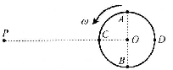
第12题B组图1
答案：ABC
解析: 由于观察者与波源相互接近，观察者接收到频率增大；观察者与波源相互远离，观察者接收到频率减小．因此答案A、B、C正确，答案Ｄ错。
（2）用如图所示的装置研究光电效应现象，用光子能量为2.5eV的光照射到光电管上时，电流表G示数不为零.移动变阻器的触点c，当电压表的示数大于或等于0.7V时，电流表示数为零.则光电管阴极的逸出功为_________,电键k断开后，_______(选填“有”或“没有”)电流流过电流表G，光电子的最大初动能为_____________.
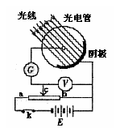
第12题B组图2
答案：1.8eV； 有；0.7eV
解析:由于反向截止电压为0.7V，故从阴极逸出的光电子的最大初动能为0.7eV；再根据爱因斯坦光电效应方程可求得阴极的逸出功为1.8eV，故答案Ａ、Ｃ正确。电键k断开后，仍有光电子从阴极逸出，且逸出的电子有一定的初动能，能够运动到阳极，故有电流流过电流表G，答案Ｂ正确。改用能量为1.5eV的光子照射，由于入射光子的能量小于逸出功，频率小于极限频率，没有光电子逸出，电流表G中没有电流，答案Ｄ错。
（3）如图所示，阳光与水平面的夹角为．现修建一个截面为梯形的鱼塘，欲使它在贮满水的情况下，阳光可以照射到整个底部．已知水的折射率为n．则鱼塘右侧坡面的倾角口应满足的条件是 ．
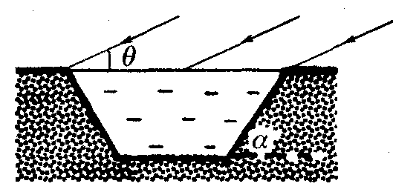
第12题B组图3

答案：或
C．（选修模块3—5）（12分）
（1）科学研究证明，光子有能量也有动量，当光子与电子碰撞时，光子的一些能量转移给了电子．假设光子与电子碰撞前的波长为$λ$，碰撞后的波长为$λ^{'}$，则以下说法中正确的是___________.
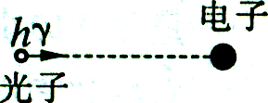
第12题C组图
A.碰撞过程中能量守恒，动量守恒，且$λ$＝$λ^{'}$
B.碰撞过程中能量不守恒，动量不守恒，且$λ$＝$λ^{'}$
C.碰撞过程中能量守恒，动量守恒，且$λ$<$λ^{'}$
D.碰撞过程中能量守恒，动量守恒，且$λ$>$λ^{'}$
答案：C
解析: 当光子与电子碰撞时，光子的一些能量转移给了电子，碰撞过程中能量守恒，动量守恒，光子的能量减少，频率减小，波长变大．仅答案Ｃ正确。
（2）2008年10月7日，日美科学家分享了当年诺贝尔物理学奖．他们曾就特定对称性破缺的起源给出了解释，并预言了一些当时还未发现的夸克．夸克模型把核子(质子和中子)看做夸克的一个集合体，且每三个夸克组成一个核子．已知质子和中子都是由上夸克u和下夸克d组成的。每种夸克都有对应的反夸克．一个上夸克u带有的电荷，而一个下夸克d带有的电荷，因此一个质子p可以描述为p=uud，则一个中子n可以描述为n= ．一个反上夸克带有的电荷，一个反下夸克带有的电荷，则一个反质子p可描述为 ．
答案：udd $\overline{u}\overline{u}\overline{d}$
（3）一个静止的质量为M的放射性原子核发生衰变，放出一个质量为m、速度大小为v的α粒子，则衰变后新原子核速度大小为 ；设衰变过程中释放的核能全部转化为新原子核和α粒子的动能，真空中光速为c，则衰变过程中质量亏损为 ．
答案：（3）（2分） （2分）

四、计算题：本题共3小题，共计47分。解答时请写出必要的文字说明、方程式和重要的演算步骤。只写出最后答案的不能得分。有数值计算的题，答案中必须明确写出数值和单位。
13．（15分）如图（a）所示, 水平放置的平行金属板AB间的距离$d=0\text{.}1m$，板长$L=0\text{.}3m$,在金属板的左端竖直放置一带有小孔的挡板,小孔恰好位于AB板的正中间.距金属板右端$x=0\text{.}5m$处竖直放置一足够大的荧光屏．现在AB板间加如图（b）所示的方波形电压，已知 $U_{0}=1\text{.}0×{\text{10}}^{2}V$．在挡板的左侧，有大量带正电的相同粒子以平行于金属板方向的速度持续射向挡板，粒子的质量$m=1\text{.}0×{\text{10}}^{−7}\text{kg}$，电荷量$q=1\text{.}0×{\text{10}}^{−2}C$，速度大小均为$v_{0}=1\text{.}0×{\text{10}}^{4}m/s$．带电粒子的重力不计．求：
（1）在t=0时刻进入的粒子射出电场时竖直方向的速度；
（2）荧光屏上出现的光带长度；
（3）若撤去挡板，同时将粒子的速度均变为$v=2\text{.}0×{\text{10}}^{4}m/s$，则荧光屏上出现的光带又为多长?
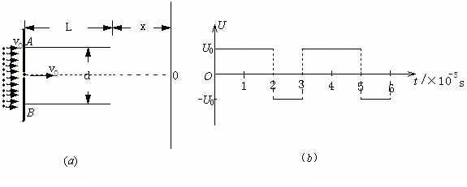
第13题图
13．（15分）解答：（1）从$t=0$时刻进入的带电粒子水平方向速度不变。
在电场中运动时间 $t=\frac{L}{v_{0}}=3×{\text{10}}^{−5}s$，正好等于一个周期 （1分）
竖直方向先加速后减速，加速度大小 $a=\frac{U_{0}q}{\text{md}}={\text{10}}^{8}m/{s^{2}}$ （1分）
射出电场时竖直方向的速度 $v=a⋅\frac{1}{3}T={\text{10}}^{3}m/s$ （1分）
（2）无论何时进入电场，粒子射出电场时的速度均相同。
偏转最大的粒子偏转量
$d_{1}=\frac{1}{2}a(\frac{2}{3}T)^{2}+\frac{2}{3}\text{aT}⋅\frac{1}{3}T−\frac{1}{2}a(\frac{1}{3}T)^{2}=3\text{.}5×{\text{10}}^{−2}m$ （2分）
反方向最大偏转量
$d_{2}=\frac{1}{2}a(\frac{1}{3}T)^{2}+\frac{1}{3}\text{aT}⋅\frac{2}{3}T−\frac{1}{2}a(\frac{2}{3}T)^{2}=0\text{.}5×{\text{10}}^{−2}m$ （2分）
形成光带的总长度 $l=4\text{.}0×{\text{10}}^{−2}m$ （2分）
（3）带电粒子在电场中运动的时间为$\frac{T}{2}$，打在荧光屏上的范围如图所示。
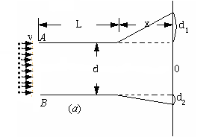
第13题答图
$d_{1}=\frac{\text{aT}}{2}⋅\frac{x}{v}=3\text{.}\text{75}×{\text{10}}^{−2}m$ （2分）
$d_{1}=\frac{\text{aT}}{6}⋅\frac{x}{v}=1\text{.}\text{25}×{\text{10}}^{−2}m$ （2分）
形成的光带长度 $l=d_{1}+d+d_{2}=0\text{.}\text{15}m$ （2分）
14．（15分）如图所示，A、B两小球用轻杆连接，A球只能沿内壁光滑的竖直滑槽运动，B球处于光滑水平面内．开始时杆竖直，A、B两球静止．由于微小的扰动，B开始沿水平面向右运动．已知A球的质量为m_{A}，B球的质量为m_{B}，杆长为L．则：
（1）A球着地时的速度为多大?
（2）A球机械能最小时，水平面对B球的支持力为多大?
（3）若m_{A}=m_{B}，当A球机械能最小时，杆与竖直方向夹角的余弦值为多大?A球机械能的最小值为多大?（选水平面为参考平面）
A
B
第14题图

14．（15分）解：（1）A球着地时，B球的速度为0． （1分）
设此时A球速度为v，由系统机械能守恒得 （2分）
解得 （1分）
（2）当A球机械能最小时，B球的速度最大，此时B球的加速度为0，则杆对球的作用力为0． （1分）
设小球受到的支持力为N，对B球受力分析可得 N = m_{B}g （1分）
（3）设杆与竖直方向间夹角为θ，B球的速度为v_{B}，此时A球的速度为v_{A}，则
（2分）
且v_{A}和v_{B}沿杆方向上分速度大小相等，即 （2分）
联立解得 （1分）
令y=，当y的导数y´=0时，A球机械能最小，v_{B}达最大值，即
解得 （2分）
则A球机械能的最小值 =（2分）

15．（17分）如图所示，水平面上两个完全相同的直角L形匀质导轨，角平分线在同一直线上，导体单位长度上的电阻为r。导轨II固定，导轨I以恒定的速度v₀在角平分线上无摩擦滑动。水平面内有垂直向上的匀强磁场，磁感强度为B。当两导轨交叉后，交叉点保持良好接触，t＝0时，两导轨顶点恰好重合。设导轨和磁场区域足够大
（1）求时刻，矩形LMNO上的电动势、感应电流强度及方向。
（2）求t=t₀时刻，拉力的大小及0~t₀时间内拉力所做的功。
（3）导轨I的速度保持不变，从t=t₀时刻起，磁感强度大小B从初始值发生了连续的变化，使得矩形LMNO上的电动势保持不变，求B与t的关系。
第15题图

20．解：(1) 、切割磁感线的速度, 边长
第15题答图1
时刻矩形LMNO上的电动势
(3分)
时刻矩形LMNO上的感应电流强度
(2分)
感应电流强度的方向为。
(2) 求t=t₀时刻，拉力的大小
(3分)
0~t₀时间内拉力所做的功
(3分)
(3) 设t=t₀时刻，磁感强度大小为，此后任一时刻磁感强度大小为,此时的磁通量，这是要求解的情景。
另外假设第二种情景。假设t=t₀时刻，磁感强度大小为，此后，空间的磁场突然变为图2所示的情况：只有与之间存在磁场，且磁感应强度为，导轨I的向右的运动速度保持不变，则矩形LMNO上的电动势保持不变。
两种情况，只要每时每刻磁通量始终相等，则其电动势必然相同且保持不变，运用等效法：
（） (3分)
解得第： （） (3分)
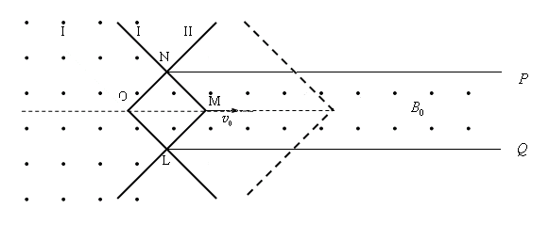
第20题答图2

